Scratchでゲームプログラミング

神経衰弱ゲーム

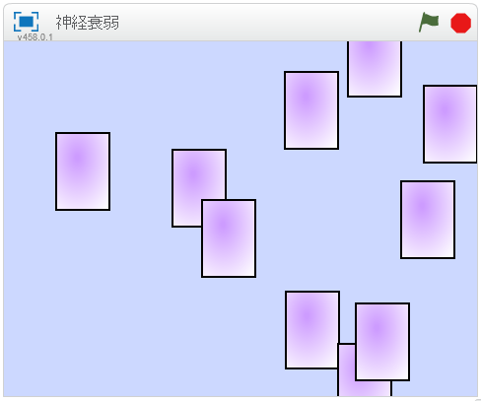

クリックするとカードが開きます。

同じ数字がそろうと消えます。

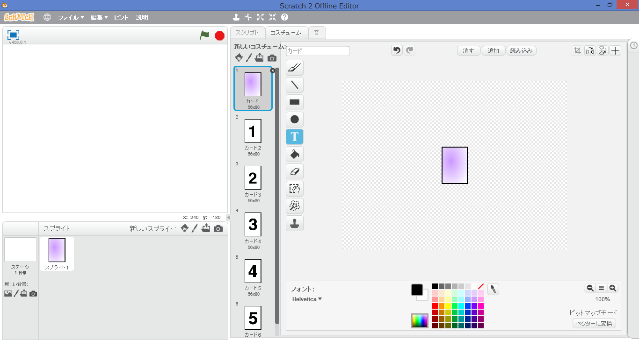**スプライトを作る**

１）猫を消す

２）新しいスプライトを描く

３）「カード.png」を読み込む

４）カードを複製する

５）カードの模様と数字を描く

**変数を作る**

１）このスプライトのみの変数「n」を作る

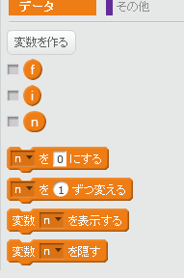２）すべてのスプライト用の変数「i」を作る

３）すべてのスプライト用の変数「f」を作る

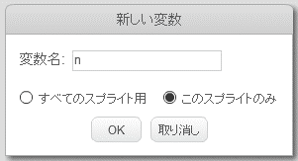

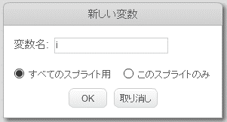

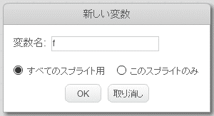

**カードを配るプログラム**

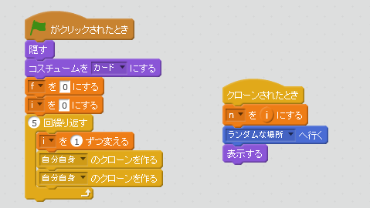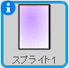

**カードを開くプログラム**

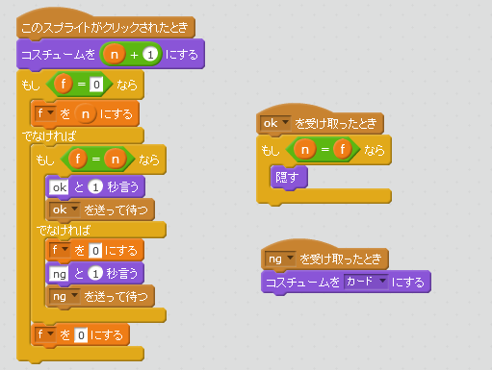

**改造してみよう**

・バグ（プログラムの間違い）を探してみよう、直せるかな？

・背景を変えてみよう

・カードを開いた時の効果音を付けてみよう

・BGMを鳴らしてみよう

・カードの枚数を増やしてみよう

**いろんな改造をして皆に自慢しよう**



CoderDojo Mito

http://coderdojo-mito.com/